山东省烟台市芝罘区2023-2024学年科目四模拟考试100题精选

1、怎样抢救脊柱骨折的伤员？
A、采取保暖措施
B、用软板担架运送
C、用三角巾固定
D、扶持伤者移动
正确答案：C
分析：应该是原地固定等待专业救护人员，脊柱骨折被移动很有可能将导致高位截瘫。所以本题唯一可以选的就是C了！

2、涉水驾驶要保持车速均匀有足够动力，避免停留。
A、正确
B、错误
正确答案：A
分析：若是动力不够，很有可能在水中停下来，停下来之后很容易熄火。因此本题正确。

3、驾驶机动车在这个时候要减速慢行。
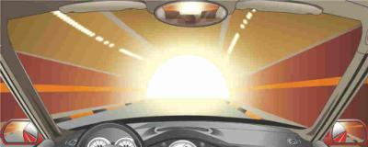
A、正确
B、错误
正确答案：A
分析：由图可知，机动车即将驶出隧道，在出隧道时需要有一个明适应的过程，因此要减速慢行，确保安全。因此本题正确。

4、夜间驾驶机动车起步应首先开启近光灯。
A、正确
B、错误
正确答案：A
分析：先开近光灯 不是先开远光灯哦

5、驾驶机动车驶入高速公路收费口应减速慢行，有序行驶，选择绿灯亮起的收费口进入。
A、正确
B、错误
正确答案：A
分析：驾驶机动车驶入高速公路收费口时应减速慢行，有序行驶，选择绿灯亮起的收费口进入，亮起红灯的收费口表示该口不能使用。

6、如图所示，造成事故的原因是货车遗洒货物，货车负全部责任。
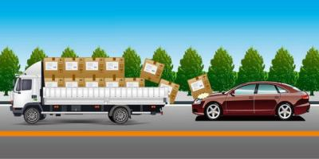
A、正确
B、错误
正确答案：A
分析：造成该事故的原因是货车上货物固定不牢，货物遗洒导致后面的机动车事故，货车应负全部责任

7、在大雨天行车，为避免发生“水滑”而造成危险，要控制速度行驶。
A、正确
B、错误
正确答案：A
分析：控制速度行驶：减速或者停车都是为了安全。

8、驾驶机动车遇浓雾或沙尘暴时，必须打开雾灯或者危险报警闪光灯。
A、正确
B、错误
正确答案：A
分析：驾驶机动车遇浓雾或沙尘暴时，必须打开前后雾灯或者危险报警闪光灯，减速慢行甚至靠边停车以保证行车安全。

9、驾驶机动车在高速公路上行驶，遇有雾、雨、雪、沙尘、冰雹等低能见度气象条件下，能见度在100米以下时，车速不得超过每小时多少公里，与同车道前车至少保持多少米的距离？
A、50，30
B、40，40
C、50，40
D、40，50
正确答案：D
分析：能见度小于200米时，开启雾灯、近光灯、示廓灯和前后位灯，车速不得超过每小时60公里，与同车道前车保持100米以上的距离；能见度小于100米时，开启雾灯、近光灯、示廓灯、前后位灯和危险报警闪光灯，车速不得超过每小时40公里，与同车道前车保持50米以上的距离；能见度小于50米时，开启雾灯、近光灯、示廓灯、前后位灯和危险报警闪光灯，车速不得超过每小时20公里，并从最近的出口尽快驶离高速公路。

10、机动车在高速公路上行驶，遇有雾，雨雪且能见度在100米至200米之间时，应该怎么做？
A、开启雾灯，近光灯，示廓灯，前后位灯
B、车速不超过60公里1小时
C、与同车道前车保持100米以上的距离
D、从最近的出口尽快驶离高速公路
正确答案：ABC
分析：根据《中华人民共和国道路交通安全法实施条例》第八十一条 机动车在高速公路上行驶，遇有雾、雨、雪、沙尘、冰雹等低能见度气象条件时，应当遵守下列规定：（一）能见度小于200米时，开启雾灯、近光灯、示廓灯和前后位灯，车速不得超过每小时60公里，与同车道前车保持100米以上的距离；因此本题选123。

11、行车中遇有前方发生交通事故，需要帮助时，应怎样做？
A、尽量绕道躲避
B、立即报警，停车观望
C、协助保护现场，并立即报警
D、加速通过，不予理睬
正确答案：C
分析：维护道路交通安全，人人有责。当他人出了事故，请协助保护现场，并立即报警。

12、在这种条件的道路上怎样安全行驶？
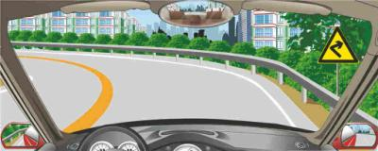
A、靠路右侧转小弯
B、靠弯路中心转弯
C、借对向车道转弯
D、靠路右侧转大弯
正确答案：D
分析：由图可知，前方是向左急转弯道路，首先应当靠右侧行驶，靠左转的是小弯，靠右转的是大弯，因此本题选D。

13、如图所示，驾驶机动车遇到这种情形时，以下做法错误的是什么？
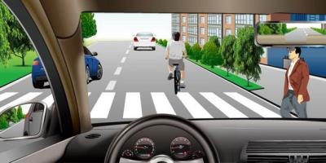
A、加速通过
B、连续鸣喇叭警示
C、停车让行
D、迅速超越前方非机动车
正确答案：ABD
分析：图中机动车遇到了三个状况：有行人穿过、过人行横线、有自行车行车，左侧有车辆汇入，此时驾驶员应当首先停车让行。

14、看到这种手势信号怎样行驶？
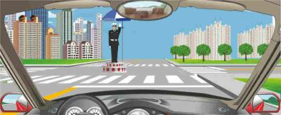
A、停车等待
B、直行通过路口
C、在路口向右转弯
D、在路口向左转弯
正确答案：A
分析：举手朝向您，无其他动作时是让告诉您停止

15、如图所示，驾驶机动车遇这种情况应如何安全汇入车流?
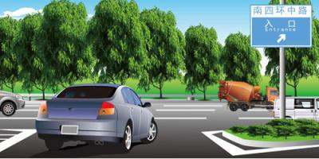
A、加速直接汇入车流
B、认真观察主路车流情况
C、提前开启转向灯并降低车速
D、不得妨碍主路正常行驶车辆
正确答案：BCD
分析：不能加速汇入，其他说法都正确。

16、车辆起步前，驾驶人应对车辆周围交通情况进行观察，确认安全时再开始起步。
A、正确
B、错误
正确答案：A
分析：起步前的第一步就是驾驶员要先观察车周围，确认安全时再开始起步。因此本题是对的。

17、在没有绷带急救伤员的情况下，以下救护行为中错误的是什么？
A、用手帕包扎
B、用毛巾包扎
C、用棉质衣服包扎
D、用细绳缠绕包扎
正确答案：D
分析：根据受伤位置的不同和创面的大小，可以利用毛巾、手帕做成简易的三角巾。细绳由于其表面不是平整光滑的，也不够柔软。因此不能用来包扎，而棉质衣服相对比较柔软，因此可以。所以本题选D。

18、夜间驾驶机动车遇到这种情况怎样使用灯光？
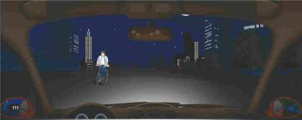
A、临近时关闭前照灯
B、使用近光灯
C、使用远光灯
D、提前关闭所有灯光
正确答案：B
分析：据《中华人民共和国道路交通安全法实施条例》第四十八条 在没有中心隔离设施或者没有中心线的道路上，机动车遇相对方向来车时应当遵守下列规定：（五）夜间会车应当在距相对方向来车150米以外改用近光灯，在窄路、窄桥与非机动车会车时应当使用近光灯。

19、如图所示，在同向3车道高速公路上行驶，车速低于每小时80公里的车辆应在哪条行车道上行驶?
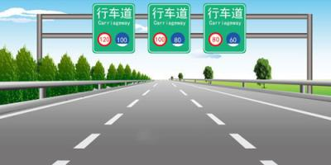
A、最左侧行车道
B、中间行车道
C、最右侧行车道
D、任意行车道
正确答案：C
分析：指示牌上已经写清楚了，100-120在左边，80-100在中间，60-80在右边。

20、驾驶汽车在进出隧道时应注意什么？
A、开启远光灯
B、适当提高车速
C、关闭近光灯
D、提前降低车速
正确答案：D
分析：驾驶汽车在进出隧道时提前降低车速，10次事故9次快，亲，慢点。

21、驾驶车辆通过无人看守的铁路道口时，应怎样做？
A、加速通过
B、减速通过
C、匀速通过
D、一停、二看、三通过
正确答案：D
分析：一停，是停在未到铁道前，不是停在铁路上二看，是在铁道前观察是否有火车要经过三通过，才是安全通过

22、下坡路制动突然失效后，不可采用的办法是什么？
A、将机动车向上坡道方向行驶
B、用车身靠向路旁的岩石或树林碰擦
C、利用道路边专设的避险车道停车
D、拉紧驻车制动操纵杆或越二级挡位减挡
正确答案：D
分析：利用重力作用增大汽车前进阻力，就是山坡时停止动力供应后车速逐渐下降。你也可以使用发动机制动，但使用驻车制动器作用很小，是不正确的。

23、看到这种手势信号怎样行驶？
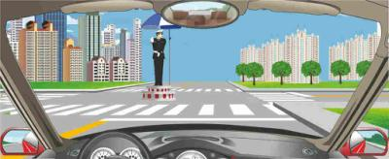
A、直行通过路口
B、停车等待
C、在路口向右转弯
D、在路口向左转弯
正确答案：B
分析：交警的面部对着哪个方向就是在指挥哪个方向的车，所以对于这张图片来说，就是在指示交警面部对着的那个方向的车左转，对你来说需要停车

24、行车中超越同向行驶的自行车时，应怎样做？
A、让自行车先行
B、注意观察动态，减速慢行，留有足够的安全距离
C、连续鸣喇叭提醒其让路
D、持续鸣喇叭并加速超越
正确答案：B
分析：驾驶机动车遇行人和非机动车肯定要减速慢行，否则会容易撞上，但“慢行”相对机动车的快行是慢的，而相对自行车来的速度来说还是比较快的。并且超车必须要确保安全距离(左右距离)，防止与自行车相撞。

25、如动画所示，驾驶机动车遇到这种情况要如何处置？
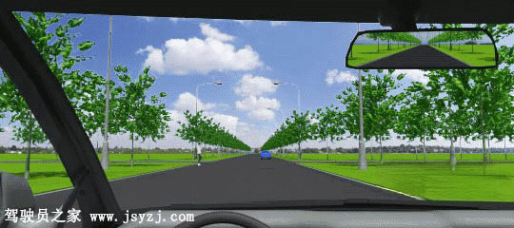
A、减速或停车让行
B、鸣喇叭示意其让道
C、抢在行人之前通过
D、立即变道绕过行人
正确答案：A
分析：由动画可知，前方有行人横穿道路，此时应当注意避让，采取减速的方式，必要时停车让行。因此本题选A。

26、驾驶机动车遇到这种情形应该注意什么？
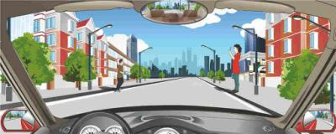
A、预防机动车侧滑
B、预防行人横穿
C、尽快加速通过
D、持续鸣喇叭
正确答案：B
分析：由图可知，此妈妈在对着路对面的孩子招手，因此要注意从对面穿出孩子跑到妈妈这边，因此本题选B。

27、驾驶机动车遇到这种情况时对向机动车优先通过。
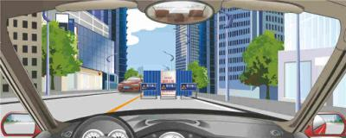
A、正确
B、错误
正确答案：A
分析：根据规定，有障碍的一方要让无障碍的一方先行，因此本题正确。

28、如图所示，驾驶机动车遇到这种情况时，应注意左前方行人可能在前方机动车驶过后马上横穿道路。
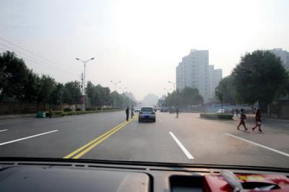
A、正确
B、错误
正确答案：A
分析：前方行人在马路中间，很有可能在前车驶过之后过马路，因此要提高警惕，避开行人。

29、如图所示，驾驶机动车路遇右前方施工路段，应提前减速慢行。
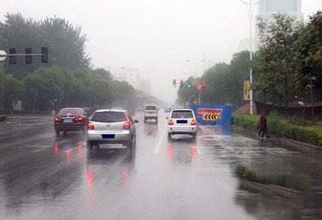
A、正确
B、错误
正确答案：A
分析：下雨加施工路段，需要提前减速慢行以保证安全。

30、驾驶机动车在这个路口左转弯要提前按导向箭头指示向左变更车道。
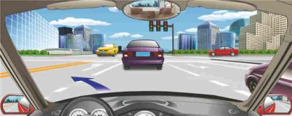
A、正确
B、错误
正确答案：A
分析：由图可知，左侧车道是左转弯车道，车辆若要左转弯应当提前变更车道驶入左转弯车道，因此本题正确。

31、如图所示，驾驶机动车在这个路段想要掉头时，以下做法正确的是什么？
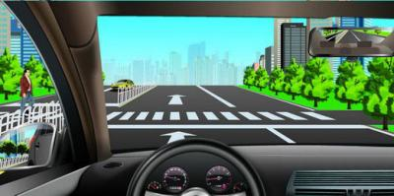
A、鸣喇叭提示行人后掉头
B、对面黄色车辆通过后掉头
C、行人通过后掉头
D、继续直行，寻找可掉头路段
正确答案：D
分析：该路段为直行道路，不可掉头或者转弯，车辆想要掉头时需要继续直行，寻找下一个可掉头路段。

32、雨天驾驶机动车，不宜超车的主要原因是什么?
A、不能准确判断周围的车辆距离
B、周围车辆驾驶人不容易看清超车信号
C、道路湿滑，车辆易出现侧滑现象
D、不能够及时发现危险情况
正确答案：ABCD
分析：4个选项都是雨天不宜超车的原因。所以选C。

33、驾驶机动车在这个路段允许超车。
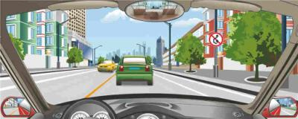
A、正确
B、错误
正确答案：B
分析：如图是禁止超车标志，因此不能超车，所以本题错误。

34、驾驶汽车在非禁鸣路段，遇复杂交通情况时可合理使用喇叭。
A、正确
B、错误
正确答案：A
分析：驾驶汽车在非禁鸣路段，遇复杂交通情况时可合理使用喇叭。

35、驾驶机动车遇到这种信号灯不断闪烁时怎样行驶？
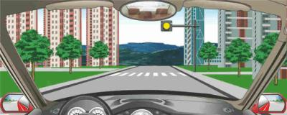
A、尽快加速通过
B、靠边停车等待
C、注意瞭望安全通过
D、禁止通行
正确答案：C
分析：黄灯闪烁，是一种警示，提示注意安全通过。

36、假如您的机动车雾天在道路中抛锚不能移动，你应该采取以下措施：
A、立即打开危险警报灯
B、在车后设置危险警告标志，警告来往车辆
C、要求车内所有人员立即下车远离事故车辆
D、立即拨打交通事故报警电话122请求援助
正确答案：ABCD
分析：1、打开双闪危险警告灯，这能让其他车辆接近时放慢速度，在确保可以安全打开车门是下车离开车辆；2、在车后摆放警告架，它有反光作用，其他的车子比较容易察觉；3、在等待支援时，为了安全起见，不要留在车内或站在车子四周。如果你要留在车子旁边等待救援，应该站在距离来往车辆较远的一边；4、打电话请求援助。

37、右侧标志提醒前方是驼峰桥。
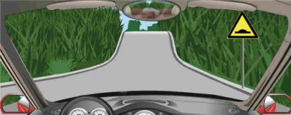
A、正确
B、错误
正确答案：B
分析：实心的：路面高突标志空心的：驼峰桥

38、行车中超越右侧停放的车辆时，为预防其突然起步或开启车门，应怎样做？
A、预留出横向安全距离，减速行驶
B、保持正常速度行驶
C、长鸣喇叭
D、加速通过
正确答案：A
分析：留出安全距离、并减速，万一右侧车辆启动才有足够的空间和时间避让。

39、左侧标志提醒前方注意左侧路口有汇入车辆。
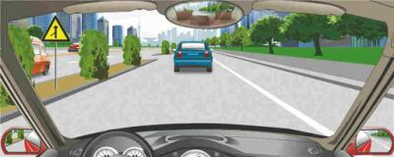
A、正确
B、错误
正确答案：A
分析：不好解释，请记住吧。

40、在积雪覆盖的冰雪路行车时，可根据路边树木、电杆等参照物判断行驶路线。
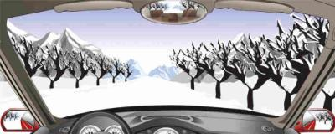
A、正确
B、错误
正确答案：A
分析：在积雪覆盖的冰雪路行车时，路面看不到，只能根据路边树木、电杆等参照物判断行驶路线。

41、烧伤伤员口渴时，可喝少量的淡盐水。
A、正确
B、错误
正确答案：A
分析：烧伤有创面，会损失体液，淡盐水可补充体液。至于为啥淡盐水可补充体液，因为人的体液本来也含盐，淡盐水可迅速补充。

42、行车途中发动机突然熄火，不能继续启动时要采取紧急制动措施，迫使机动车迅速停住。
A、正确
B、错误
正确答案：B
分析：若是采取紧急制动的话，很有可能造成机动车侧滑或侧翻，引发事故。因此正确的做法应当是缓慢减速停车。
以上内容仅为本文档的试下载部分，为可阅读页数的一半内容。如要下载或阅读全文，请访问：https://d.book118.com/975010001322011102

